昆 明 理 工 大 学 试 卷（A）
密 封 线 内 不 得 答 题
学院 专业班级 学号 任课教师姓名 考场 考试座位号
题
我已知悉《昆明理工大学本科生考试违规处理办法（试行）》，并承诺遵守相关规定，诚信考试。 承诺人
勤奋求学 诚信考试

考试科目：自动控制原理 考试日期：2019年6月17日 命题教师：张亚飞

题号 | 1填空题 | 2计算题 | 3综合分析题 | 总分
评分
阅卷人
（注意：所有答案均做在试卷上！要求字迹工整，清楚。）
一、填空题 （14空，毎空1分，共14分）
1、减小系统稳态误差的方法有（ ）、（ ）和（ ）。
2、所谓（ ）就是这样的极点，该极点最靠近虚轴，其附近没有（ ），且其它极点到虚轴的距离是该极点到虚轴距离的5倍以上。
3、已知无源校正装置的传递函数为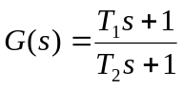（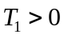，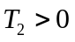），若（ ）（大于或小于），则可以判断该校正装置为超前校正装置。
4、开环系统对数幅频特性的低频段表征闭环系统的（ ）；中频段表征闭环系统的（ ）；高频段表征闭环系统的（ ）。一个设计合理的系统，穿越频率处开环对数幅频特性的斜率以（ ）为宜。中频段的长度对相位裕量影响较大，中频段越（ ），相位裕量越大。
5、传递函数代表着系统输入输出之间的关系，并且其只与系统本身的（ ）和（ ）有关，而与（ ）无关。
二、计算题 （7小题，每题8分，共56分）
1、炉温闭环控制系统如下图所示，电阻丝电源的通断由接触式水银温度计控制，水银温度计的两个触点a和b接在常闭继电器的线圈电路中，它随着水银柱的升降而接通或断开，通过控制继电器触点K的开、闭而接通或断开电阻丝的电源，以达到自动调温的目的。试说明该系统的控制过程，并画出系统的方框图。（8分）
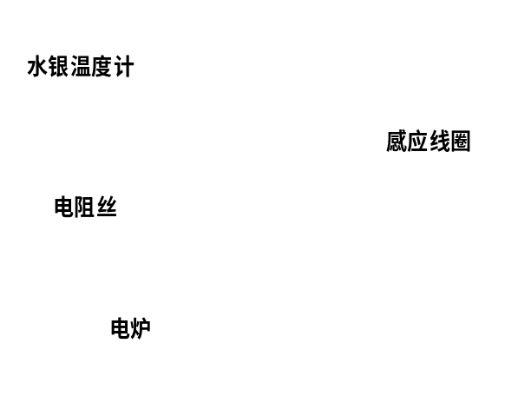

2、请用梅森公式求下图所示系统的传递函数。（8分）
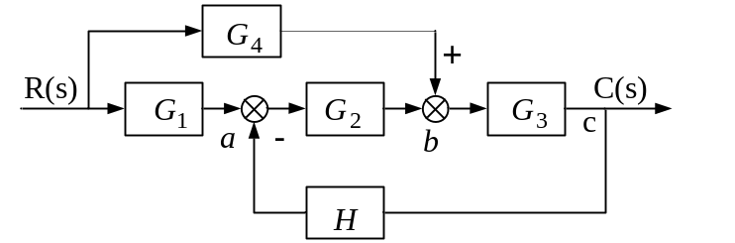

3、已知闭环系统特征方程式为：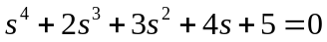 ，试用劳斯判据判断该系统的稳定性，如果系统不稳定，系统有几个特征根位于S平面的右半平面？（8分）

4、已知某最小相位系统由频率响应实验获得的对数幅频曲线如图所示，试确定其传递函数。（8分）
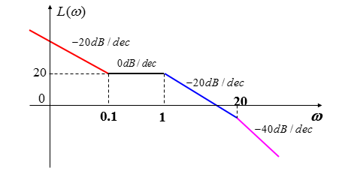

5、某二型最小相位系统的开环幅相频率特性如下图所示，试判断闭环系统是否稳定（请写出判断过程），若闭环系统不稳定，有几个闭环极点位于S平面的右半平面？（8分）
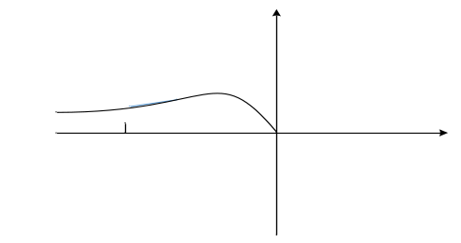

6、已知一控制系统的结构如下图所示。 （8分）
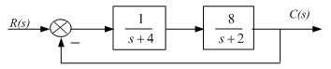
（1）确定该系统的阻尼比和无阻尼振荡频率；
（2）确定该系统在输入信号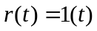下的时域性能指标：超调量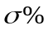，调节时间；
（3）当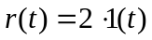时，求系统的稳态误差。

7、设开环离散系统如下图所示
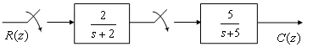
已知 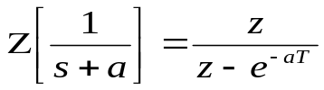，试求开环脉冲传递函数。（8分）

三、综合计算分析题 （2小题，每题15分，共30分）

1、已知系统开环传递函数为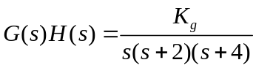，试求：

（1）绘制系统的根轨迹。（10分）

（2）确定使闭环系统稳定的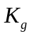值范围。（2分）

（3）判断点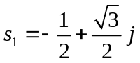是否是该系统根轨迹上的点。（3分）

2、已知系统的结构图如下，试求：

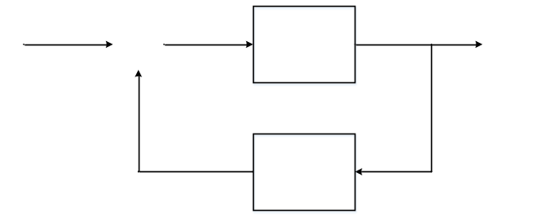

（1）开环的幅相特性曲线；（5分）

（2）开环的对数幅频和相频特性曲线；（5分）

（3）相位裕量； （3分）

（4）根据相位裕量，判断闭环系统的稳定性。（2分）

